中国石油大学（华东）学生申请环节
院部审批人操作说明书

具体操作步骤：
- 登录数字石大：https://i.upc.edu.cn/
- 输入用户名及密码并点击立刻登陆。（用户名为教师工号，初始密码为身份证号除“X”之外的后六位数字。
- 找到“e 站通”应用，点击打开 e 站通
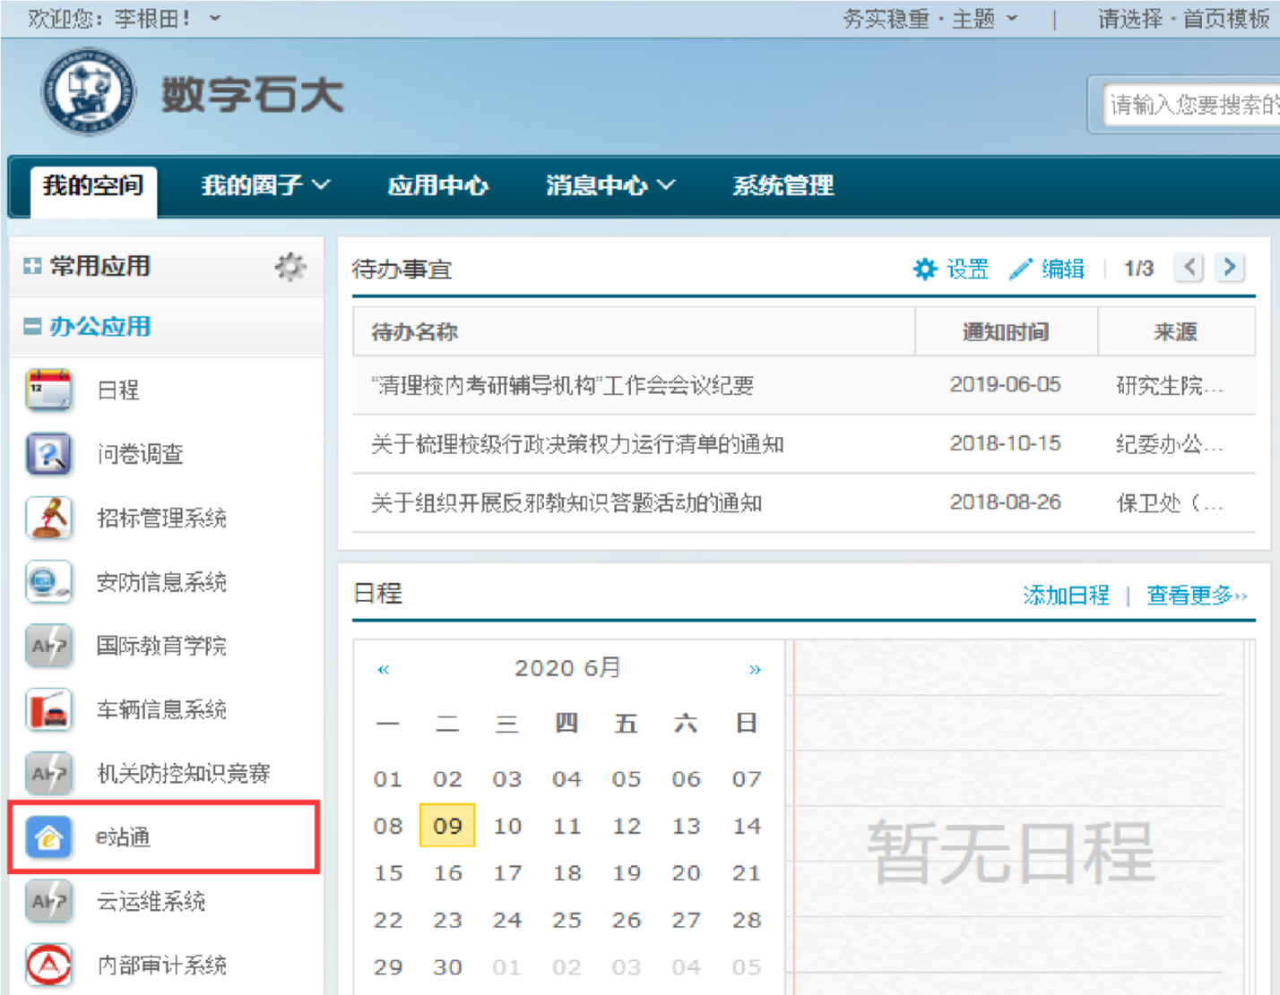
一、学院管理员操作
点击“我的事项>>我的任务>>待处理”，即可对未审批的事项进行审批。
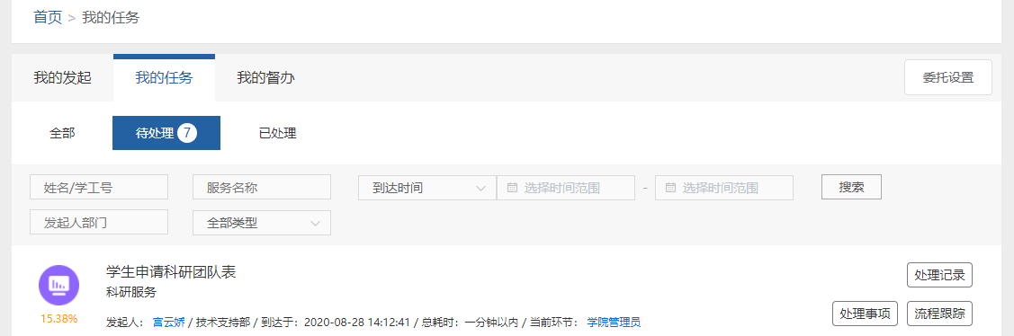
如图所示，左边可对学生申请内容进行浏览，审批人点击右边“我的操作”中‘推荐’或‘驳回发起人修改’或‘不推荐’进行审批，然后点击“确定”然后在弹出的对话框中会显示下一节点审批人，点击“确定”即可完成审批任务。
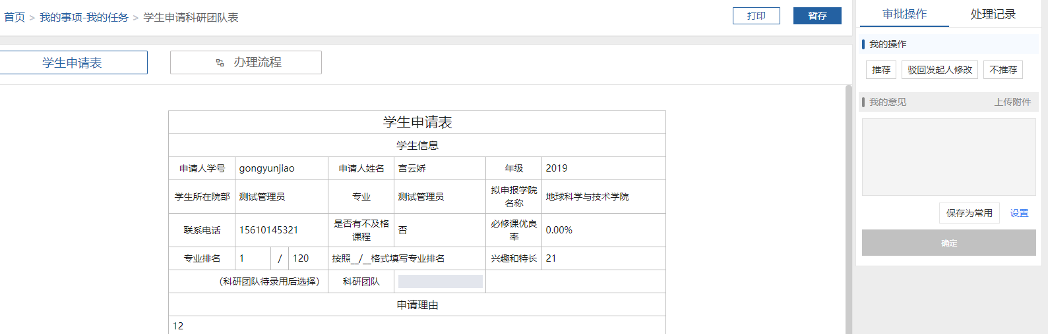
1.选择‘推荐’并填写“我的意见”则该申请进入下一审批环节；
2.选择‘驳回发起人修改’则发起人修改内容后可再次提交；
3.选择‘不推荐’则该学生申请审批未通过审批，流程终止；
4.我的意见栏填写审批人的意见（必填项）。若不填写意见，系统会提示意见为必填，填写后可提交。
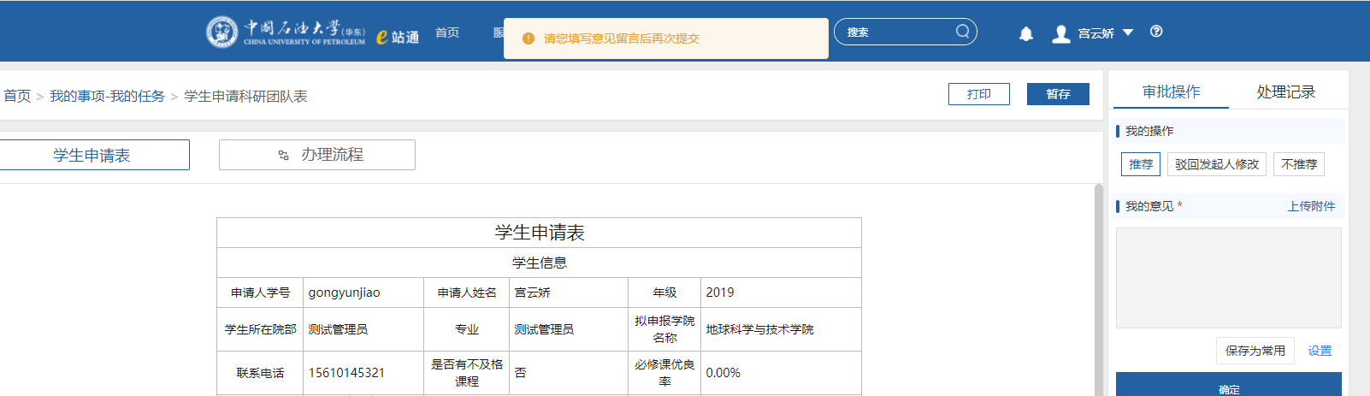
5.点击确定按钮后，进入下图，再次点击确定，即可由下一审批人（归口管理院部负责人）进行审批，学院管理员工作完成。
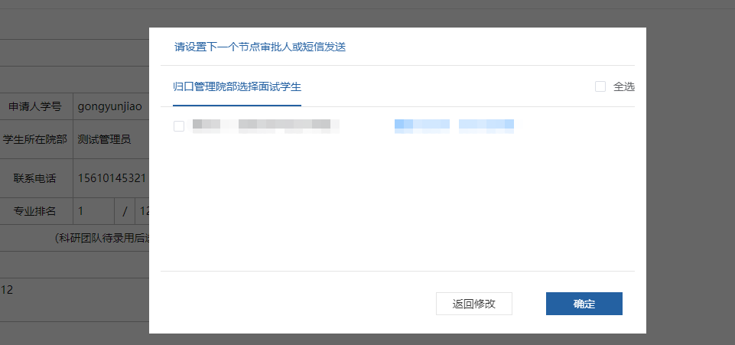

- 归口管理院部管理员操作
点击“我的事项>>我的任务>>待处理”，即可对未审批的事项进行审批。
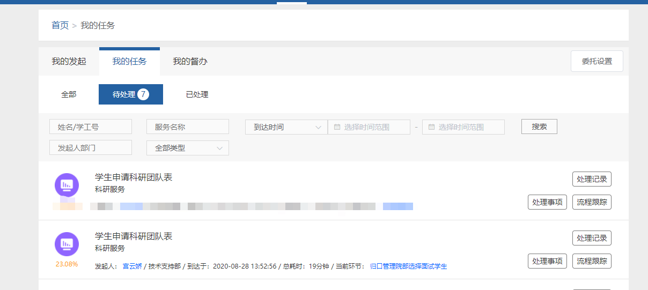
如图所示，左边可对学生申请内容进行浏览，审批人点击右边“我的操作”中‘同意该生进入面试’或‘不同意该生进入面试’按钮进行操作：
1.若选择“同意该生进入面试”，则该生有资格参加归口管理院部组织的面试；
2.若选择“不同意该生进入面试”，则该生的申请终止。
3.我的意见栏填写审批人的意见（必填项），提交后弹出对话框显示下一节点审批人，点击“确定”即可完成审批任务。
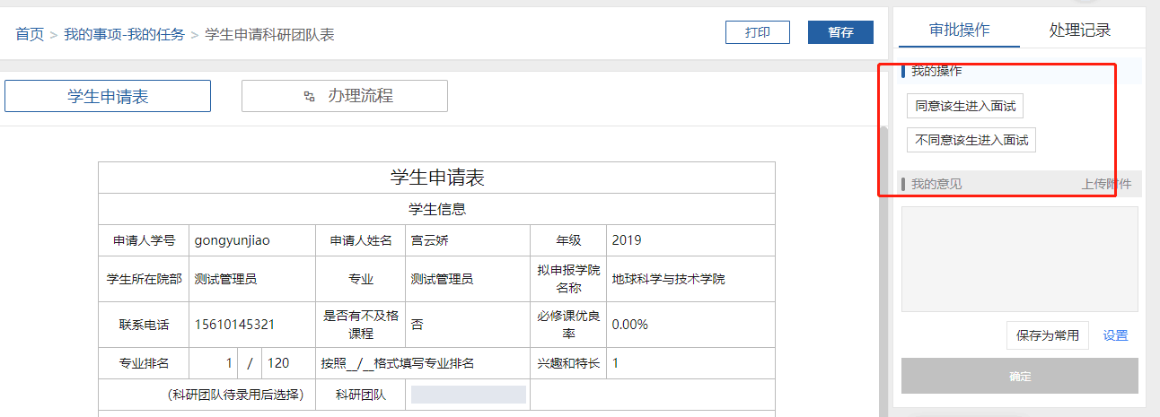
4.点击处理记录，可查看流程处理情况
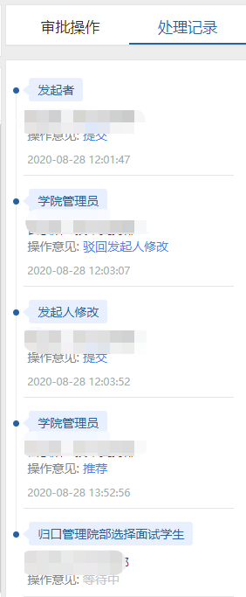
5.归口管理院部对进入面试环节的学生进行线下面试。确定拟录用优秀生名单。
6.归口管理院部管理员继续通过“e站通”点击“我的事项>>我的任务>>待处理”如下图进入“归口管理院部拟录用”环节，继续处理事项，找到拟录用的学生，点击“同意录用”。没有录用的学生点击“不同意录用”。
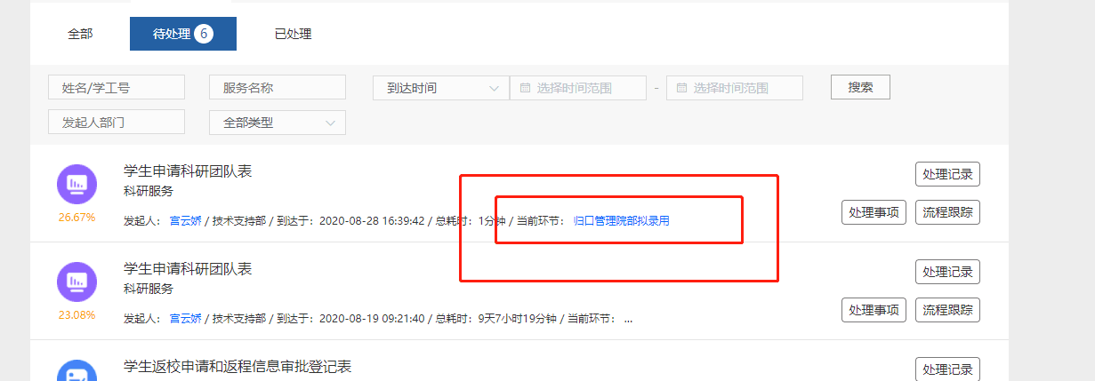
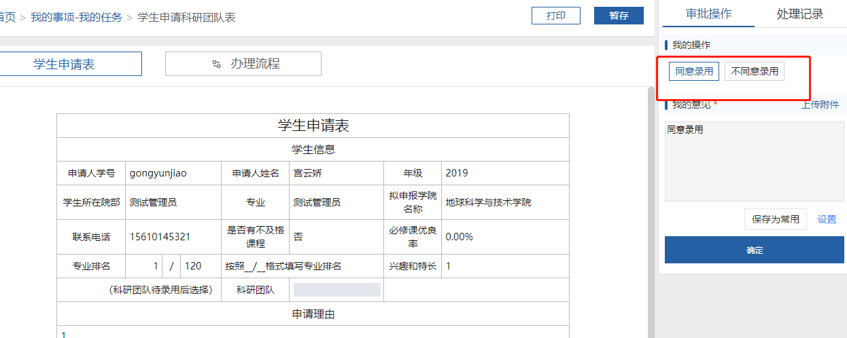
- 科研团队双向选择操作（发起人或负责人）
学生选择科研团队后，科研团队发起人或负责人确认选择学生。注意：每个科研团队最多选择3个学生加入该团队。
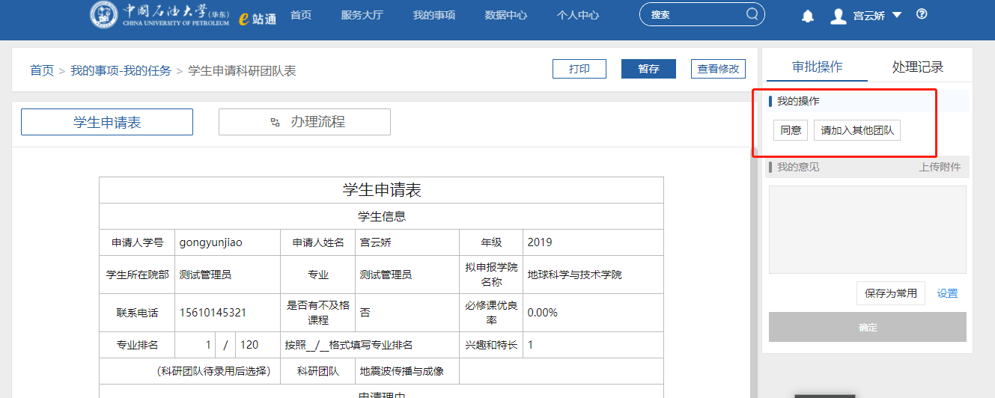
1.若选择‘同意’，则代表同意该生加入到您的科研团队，填写意见点击确定后，则进入归口管理院部管理员审核环节。

2.若选择‘请加入其它团队’，则代表不同意该生加入到您的团队，该生可继续申请其它团队，学生可修改选择其它科研团队后再次提交，由新提交的科研团队负责人或发起人审批。

- 归口管理院部管理员再次操作
科研团队与学生完成双向选择后，归口管理院部管理员须再次进入“我的事项>>我的任务>>待处理”，最后确认科研团队和学生双向选择结果，点击“确认”和“确定”按钮提交（如下图）。
